Timer en Wekker opdracht - Calvin Sonderen

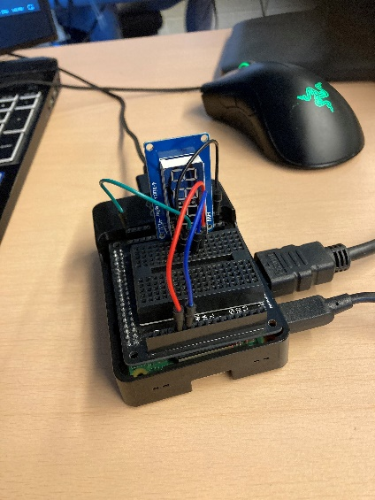Beschrijving van mijn opstelling en gebruikte hardware

De hardware die ik hebt gebruikt is:

4 Male to Male jumper kabels

TM1637 Display module

Raspberry Pi

Code Snippets en Uitleg

In deze WHILE loop heb ik de functionaliteit van de Wekker gezet.

De WHILE loop kijkt of de variabele “tofw” (wat staat voor Timer of Wekker) op W staat als dat zo is dan voert hij de code uit, eerst haal ik doormiddel van de datetime function de huidige tijd op die zet ik dan in een variabele “currenttime” zodat ik die kan laten zien op de Display Module met de function Display.Show(currenttime).

Ik maak ook gebruik van een IF statement die checkt of de huidige tijd overeenkomt met de alarmtijd variabele (De alarmtijd variabele is een variabele die de ingevoerde alarmtijd uit mijn API haalt).



En als dat zo is en de variabele onlyonce is 0 dan print hij “Het is tijd” in de console en zet hij onlyonce op 1 zodat de IF statement maar 1 keer uitgevoerd wordt.

En tot slot de time.sleep(1) function zorgt ervoor dat de WHILE loop elke seconde wordt uitgevoerd.

Dit is dan het resultaat uit de console En dit staat er op mijn Display Module

Reflectie over het project

Ik heb grotendeels van het project samengewerkt met Job dit ging erg goed en we hebben er veel van geleerd, Vooral op het gebied van Python wat we nog nooit eerder hadden gebruikt ben ik zeer tevreden over wat ik heb geleerd en het eindproduct wat ik neer hebt gezet.

Toen we begonnen met het project liep het allemaal een beetje moeizaam en had ik er niet heel erg veel zin in maar toen ik eenmaal bezig was vond ik het een erg leuk project om aan te werken.

Een van de grootste problemen waar ik tegen op was gelopen was de ingevoerde tijd weergeven op de Display Module omdat dit in een string stond.  
Dit hebben we uiteindelijk opgelost door de string om te zetten naar een int en die op te delen in 4 verschillende variabelen die we dan in een Array zetten en weer kunnen geven op de Display Module.

Het leukste aan dit project was het Python gedeelte, het is een interessante taal die ik zeker vaker ga gebruiken na dit project.